【PRD】社区后台（用户中心）需求文档

|  |  |  |  |
| --- | --- | --- | --- |
| 文档版本： | V1.0.0 | 文档编号： |  |
| 文档密级： |  | 所属部门： | 研发三部 |
| 项目名称： | 社区后台 | 系统名称： | 社区后台 |
| 编写人员： | 蔡蓓蕾 | 编写日期： | 2019.06.03 |

修订记录

|  |  |  |  |
| --- | --- | --- | --- |
| 版本号 | 修订人 | 修订日期 | 修订描述 |
| V1.0 | 蔡蓓蕾 | 2019.06.03 | 1.创建文档 |
| V2.0 | 蔡蓓蕾 | 2020.02.26 | 增加与Z-Film相关的内容，包括：1.在数据总览增加Z-Film的用户数据；2.在用户列表的注册产品来源中增加Z-Film选项 |
| V2.1 | 李泽鹏 | 2020.10.16 | 1、在篇章2.4新增字段记录注册方式和注册设备IMEI码 |

# 目录

目录 2

一、 需求介绍 3

二、 需求说明 3

1. 数据总览 3

2. 用户列表 5

2.1 所有用户 5

2.2 VIP用户列表 7

2.3 认证申请页面 10

2.4 用户详情页面 11

2.5 编辑用户信息 13

~~3. VIP认证（不需要开发）~~ 14

~~3.1 审核列表~~ 14

~~3.2 认证审核~~ 15

# 需求介绍

后台用户中心主要用于管理和记录用户信息、用户数据、用户行为

# 需求说明

## 数据总览

* 功能介绍

展示用户相关的数据

* 前置条件

1. 登录账号
2. 有页面或操作权限

* 界面原型

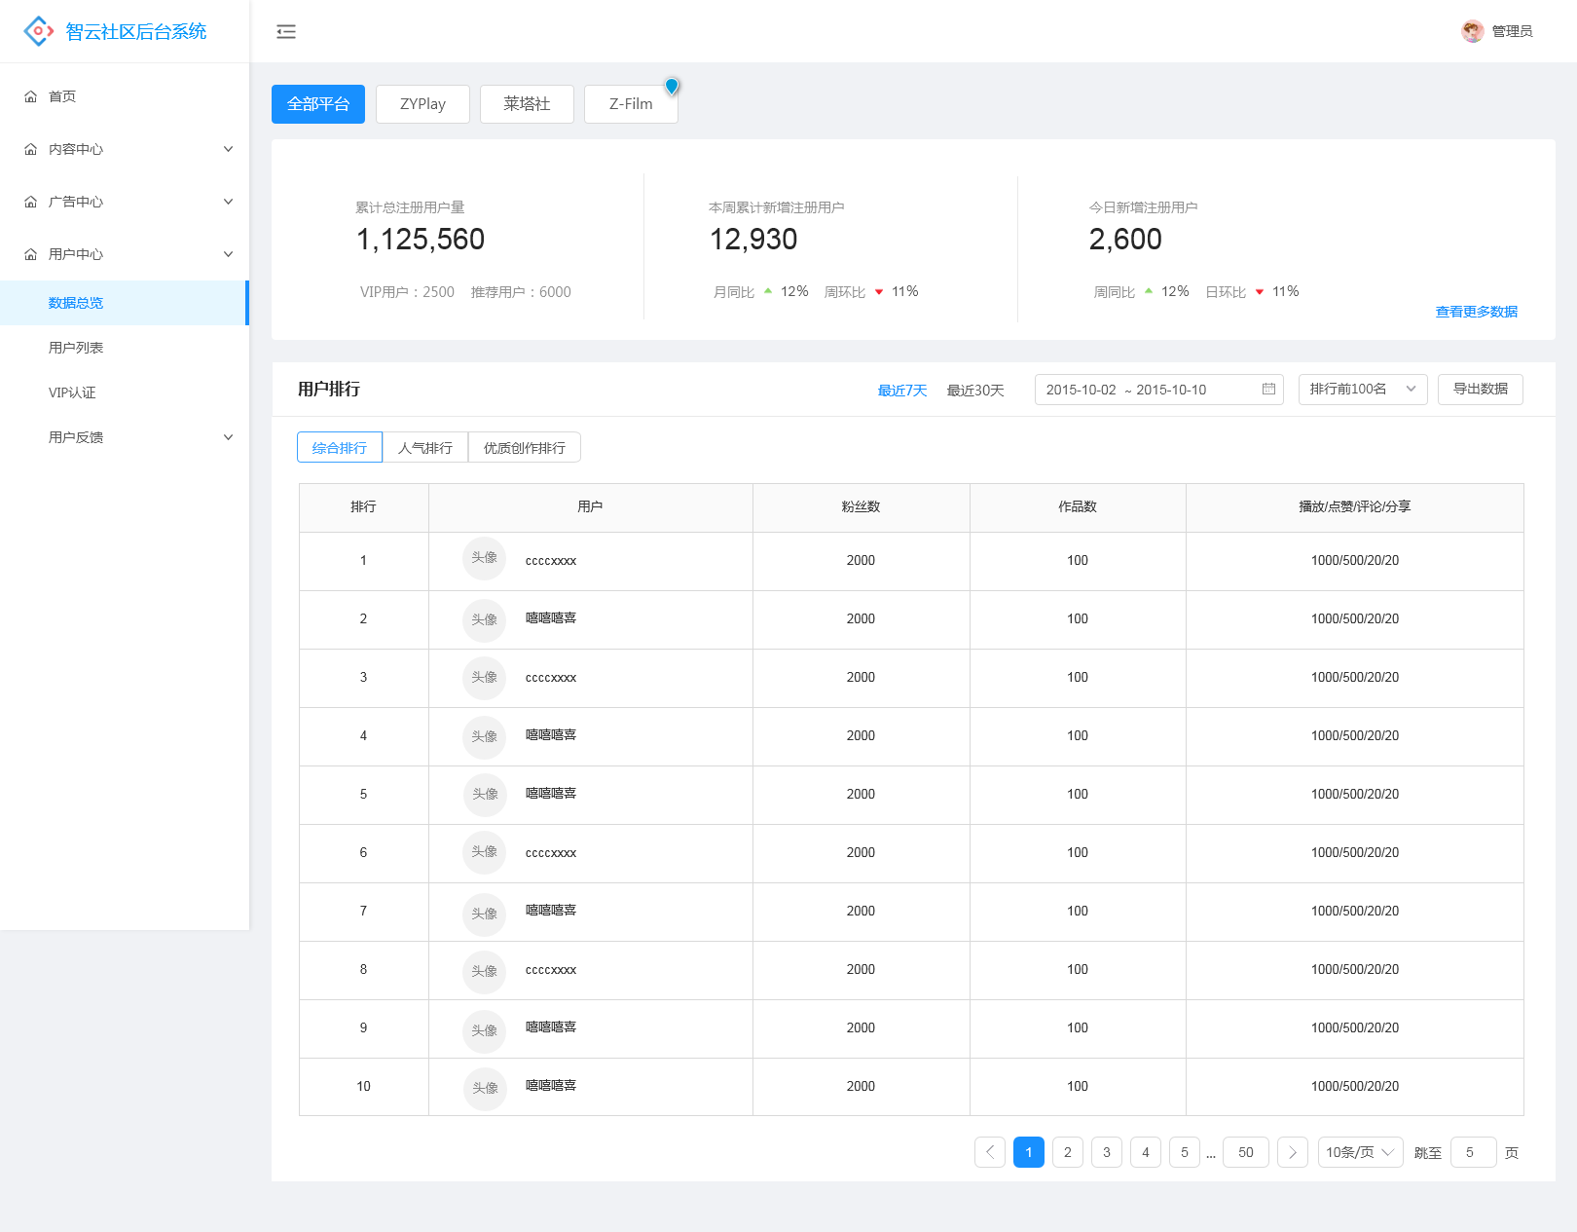

* 规则说明

1. 顶部筛选标签：按平台分，页面内展示选中平台的数据，平台选项包括全部平台、ZYPlay、莱塔社、Z-Film
2. 用户数据

* 累计注册用户量：截止到当前时间注册用户量，同时显示VIP用户和推荐用户的总数量
* 本周累计新增注册用户：记录从周日0点开始到当前时间的累计新增用户注册量
* 今日新增注册用户：记录从当日0点到当前时间的新增用户注册量
* 同比：与上周（or上月）的同一天（or同一周）相比的增长率，即同比增长率=（本期数-同期数）/同期数*100%
* 环比：和昨日（or上周）相比的增长率，即环比增长率=（本期数-上期数）/上期数*100%

1. 用户排行：展示选择时间内用户排行，每页默认显示10条
2. 排行名单数量：可选项有排行前20名、50名、100名、200名、500名
3. 导出数据：导出三个榜单的数据在同一个文件里，名单根据选择的排名数量以及选择的时间导出
4. 点击“查看”跳转用户详情页
5. 排行榜类型

* 综合排行：在所选时间段内，根据用户作品质量、作品数和粉丝数计算的综合分值排行，综合分值=0.58*（作品播放数*0.14+作品点赞数*0.48+作品评论数*0.32+作品分享数*0.06）+作品数量*0.14+粉丝增长数量*0.28
* 人气排行：在所选时间段内，用户的总增长粉丝数量排行
* 优质创作排行：在所选时间段内，根据用户作品的质量分排行，作品质量分=作品播放数*0.14+作品点赞数*0.48+作品评论数*0.32+作品分享数*0.06
* 后置条件

1. 点击“查看更多数据”跳转到“数据统计—流量统计”页面

## 用户列表

### 所有用户

* 功能介绍

展示所有用户列表

* 前置条件

1. 登录账号
2. 有页面或操作权限

* 界面原型

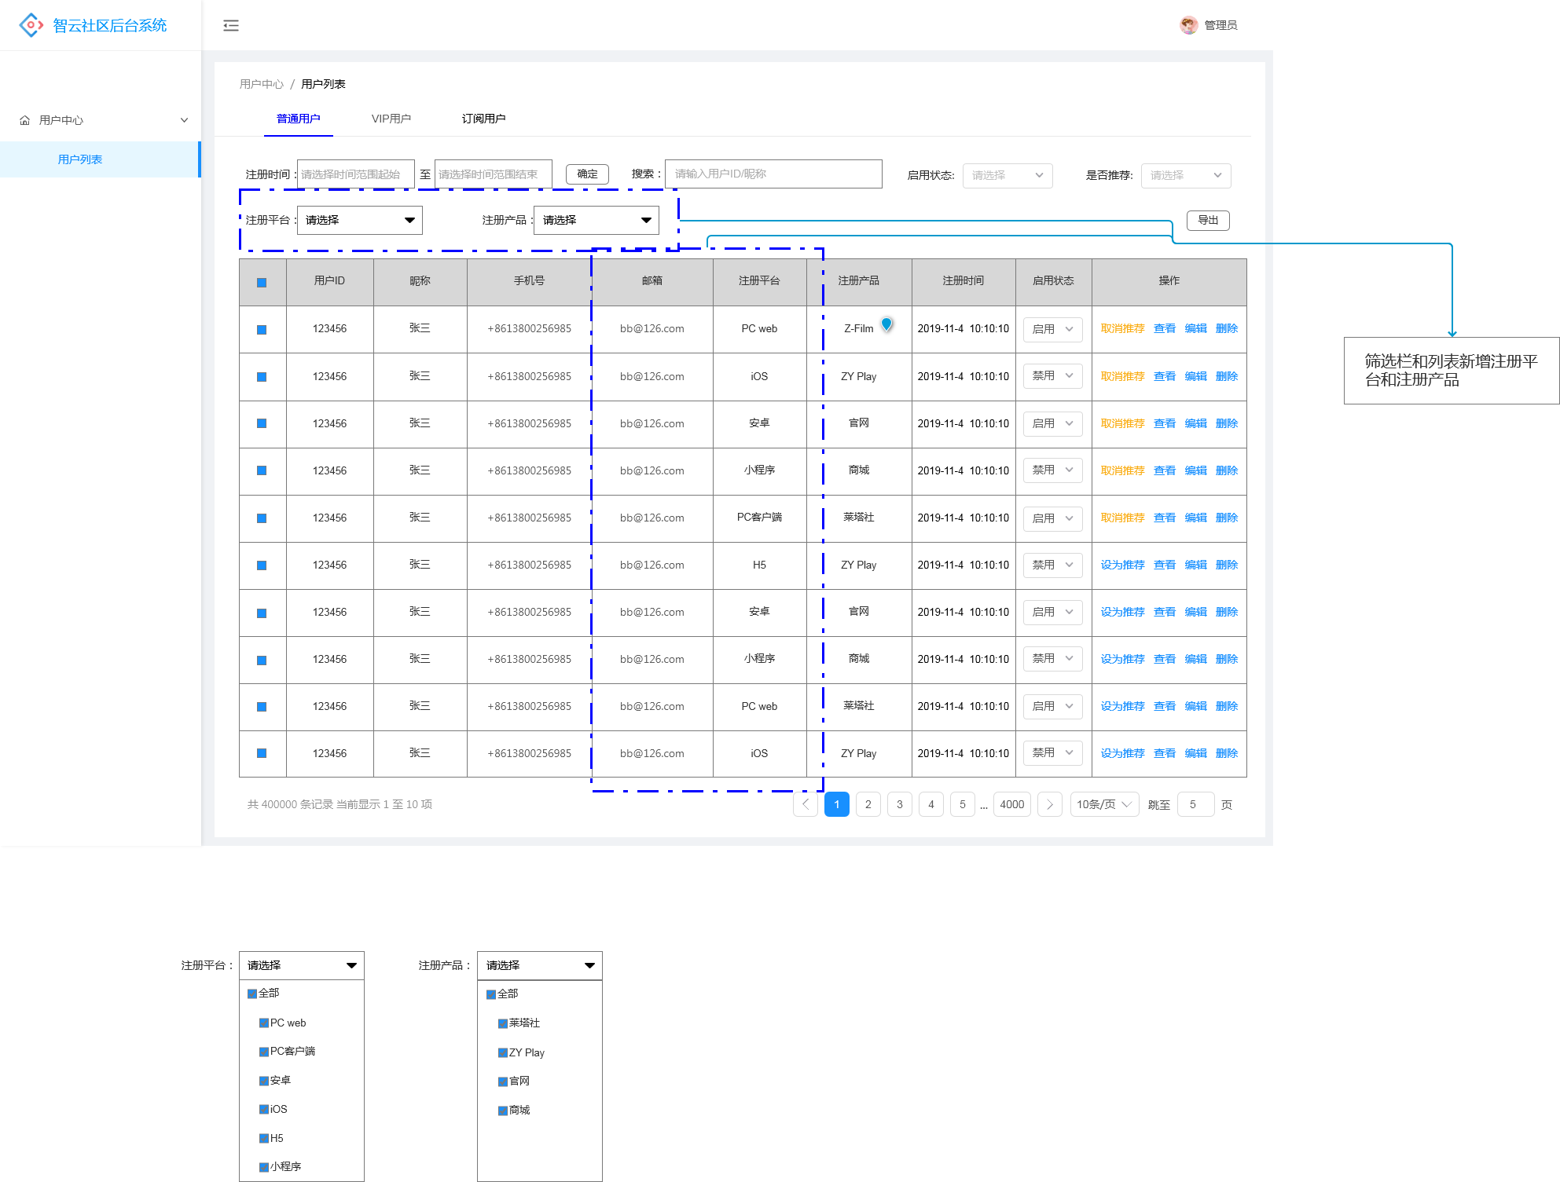

* 规则说明

1. 排序：默认按ID的倒序排序，最新注册的用户排在最上面，可以点击ID的排序按钮，选择按ID的正反序排
2. 每页默认显示10条
3. 筛选

* 注册日期筛选：按照所选日期区间展示，选择完日期后发起筛选
* 搜索：搜索用户昵称或ID，模糊搜索，回车发起搜索
* 启用状态：选项包括全部、启用、禁用，选择完成发起筛选
* 注册平台和注册产品选项见原型

1. 导出：导出选中的用户，列表勾选“全选”按钮时，选中当前筛选条件下所有作品；导出内容：ID、用户昵称、手机号、邮箱号、注册时间、启用状态、是否推荐、是否VIP
2. 列表信息说明

* ID：按照用户注册的时间顺序生成ID
* 注册平台：根据用户真实注册的平台显示平台数据，可能有的包括PCWeb、PC客户端、安卓、iOS、H5、小程序
* 注册产品：根据用户真实注册的产品显示，可能包括的产品有ZYPlay、莱塔社、官网、商城、Z-Film
* 启用状态：显示用户账号的启禁用状态，在列表上可以更改状态，当更改状态时需要弹框提示“是否确定更改状态”，当账号被禁用时，用户将无法登录账号

1. 操作功能说明

* 设为推荐：将用户设为推荐用户，已设为推荐用户的可以“取消推荐”
* 查看：点击跳转到用户详情页面
* 编辑：点击跳转到用户信息编辑页面
* 删除：点击删除，弹框提示“是否确定删除该用户”，删除后用户账号和数据将从数据库中删除
* 后置条件

1. 点击“查看”跳转到用户详情页面
2. 点击“编辑”跳转到编辑用户信息页面

### VIP用户列表

* 功能介绍

展示VIP用户列表

* 前置条件

1. 登录账号
2. 有页面或操作权限

* 界面原型

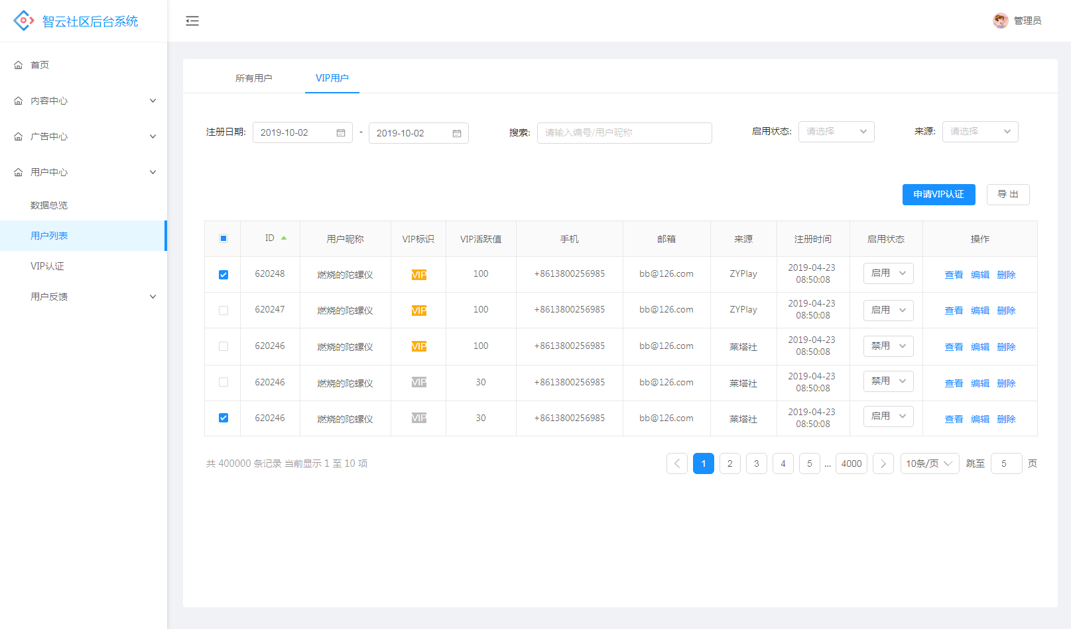

* 规则说明

1. 排序：默认按ID的倒序排序，最新注册的用户排在最上面，可以点击ID的排序按钮，选择按ID的正反序排
2. 每页默认显示10条
3. 筛选

* 注册日期筛选：按照所选日期区间展示，选择完日期后发起筛选
* 搜索：搜索用户昵称或ID，模糊搜索，回车发起搜索
* 启用状态：选项包括全部、启用、禁用，选择完成发起筛选
* 来源：选项包括全部、ZYPlay、莱塔社

1. 导出：导出选中的用户，列表勾选“全选”按钮时，选中当前筛选条件下所有作品；导出内容：ID、用户昵称、手机号、邮箱号、注册时间、启用状态、是否推荐、是否VIP
2. 列表信息说明

* ID：按照用户注册的时间顺序生成ID
* 来源：展示用户的注册平台
* 启用状态：显示用户账号的启禁用状态，在列表上可以更改状态，当更改状态时需要弹框提示“是否确定更改状态”，当账号被禁用时，用户将无法登录账号

1. 操作功能说明

* 查看：点击跳转到用户详情页面
* 编辑：点击跳转到用户信息编辑页面
* 删除：点击删除，弹框提示“是否确定删除该用户”，删除后用户账号和数据将从数据库中删除

1. VIP标识及活跃值：（当前活跃值为x，每个月衰减活跃值时判断）

|  |  |  |
| --- | --- | --- |
| 活跃值 | 对应状态 | 通知内容 |
| x*0.7>40 | VIP标识状态正常 | 无 |
| x*0.7≦40 | 活跃值到达临界值，给用户发送预警通知 | 亲爱的莱塔社VIP，您当前的VIP账户不太活跃，在这样下去您的VIP资格可能会被取消哦，快多多发布作品吧~ |
| x≦40 | 活跃值低，VIP标识置灰，给用户发送置灰通知 | 亲爱的莱塔社VIP，您当前的VIP账户活跃度较低，很遗憾我们只能将您的标识暂时置灰，快多发作品提高活跃度，恢复您的标识吧！ |

1. VIP活跃值规则：VIP用户的初始活跃值为100，每月衰减30%

|  |  |  |  |
| --- | --- | --- | --- |
| 登录 | +1 | 作品播放 | +0.2 |
| 发布作品 | +10 | 作品点赞 | +0.4 |
| 增加粉丝 | +0.5 | 作品评论 | +0.6 |
|  |  | 作品分享 | +0.8 |

* 后置条件

1. 点击“查看”跳转到用户详情页面
2. 点击“编辑”跳转到编辑用户信息页面
3. 点击“申请VIP认证”跳转到认证申请页面

### 认证申请页面

* 功能介绍

运营人员通过该功能为用户申请VIP认证

* 前置条件

1. 登录账号
2. 有页面或操作权限

* 界面原型

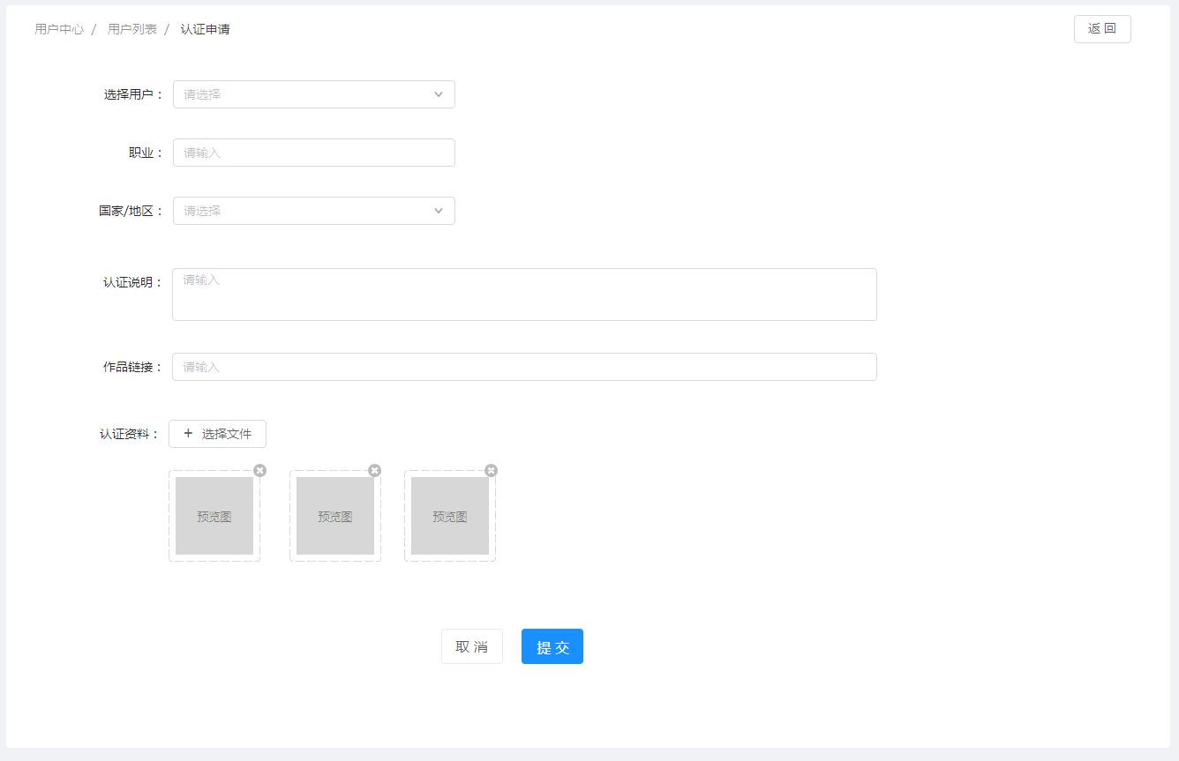

* 规则说明

1. 选择用户：从用户数据中非VIP的用户中进行选择
2. 认证资料：最多可上传3张图片

* 后置条件

1. 成功提交后，该认证申请转到认证审核列表处进行审核

### 用户详情页面

* 功能介绍

展示用户详情信息

* 前置条件

1. 有该页面或操作权限
2. 点击“查看”按钮

* 界面原型

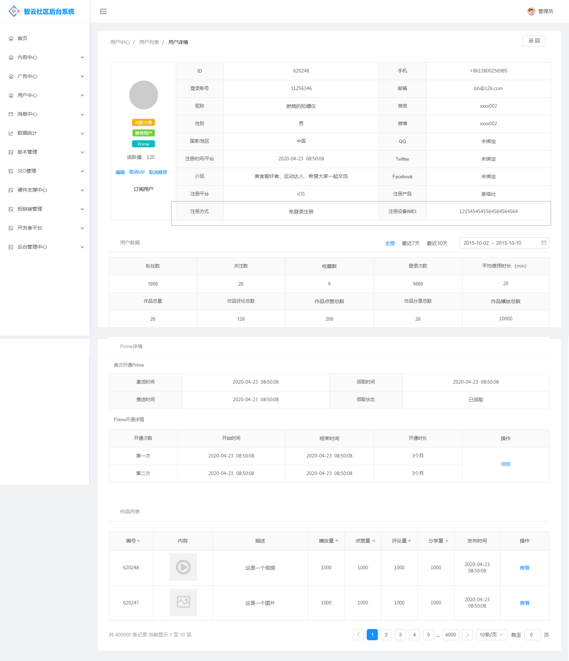

* 规则说明

1. 如果是推荐用户或VIP用户，显示“推荐用户”标签或“VIP用户”标签
2. 用户作品列表说明

* 排序：默认按编号倒序排序，最新发布的作品排在最上面；点击列表的排序按钮，可以选择按编号/播放量/点赞量/评论量/分享量的正倒序进行排序
* 每页默认显示5条
* 点击列表中的内容可以播放视频或查看图片，点击查看跳转作品详情页

1. 字段说明
   1. 注册方式：记录该账号的注册方式，免登录注册和正常注册
      * 1. 免登录注册：通过免登录流程注册的用户
        2. 手机注册：通过手机号注册
        3. 邮箱注册：通过邮箱进行注册
        4. 第三方授权注册：通过第三方授权进行注册
        5. 后台注册：通过后台的方式进行注册
        6. 其他：非以上途径的注册方式
   2. 注册设备IMEI：
      * 1. 注册时所使用的设备的IMEI编码
        2. 注册设备时所使用的IMEI编码（设备码）
        3. 如果有则填写，如果无法获取则为空

* 后置条件

1. 点击“返回”返回用户列表
2. 点击“编辑”跳转到用户信息编辑页面

### 编辑用户信息

* 功能介绍

编辑用户基本信息以及修改密码

* 前置条件

1. 有编辑用户权限
2. 点击“编辑”跳转到用户信息编辑页面

* 界面原型

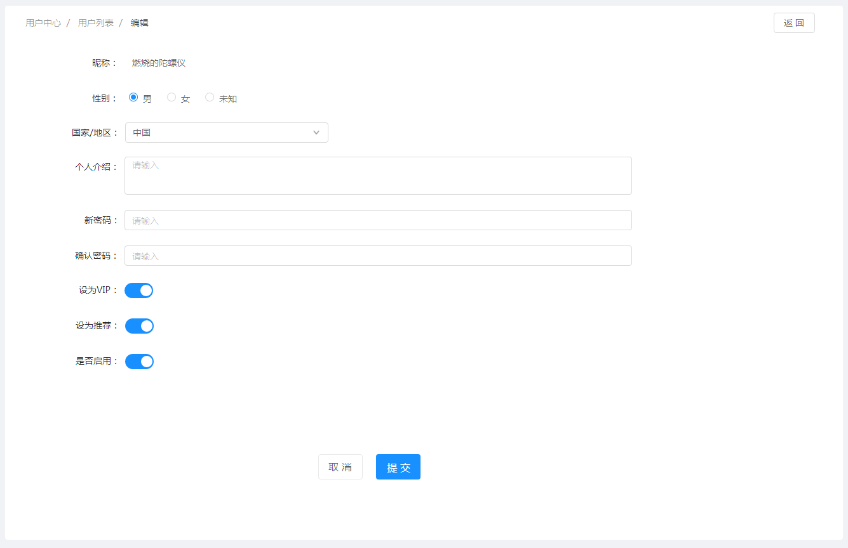

* 规则说明

1. 设置密码：密码规则和前台用户设置规则一致，不符合规则的不可修改密码

* 后置条件

1. 点击“提交”保存已修改用户信息，并返回用户列表
2. 点击“取消”或“返回”返回用户列表

## ~~VIP认证（不需要开发）~~

### ~~审核列表~~

* ~~功能介绍~~

~~展示待审核为VIP的用户列表~~

* ~~认证审核流程~~

~~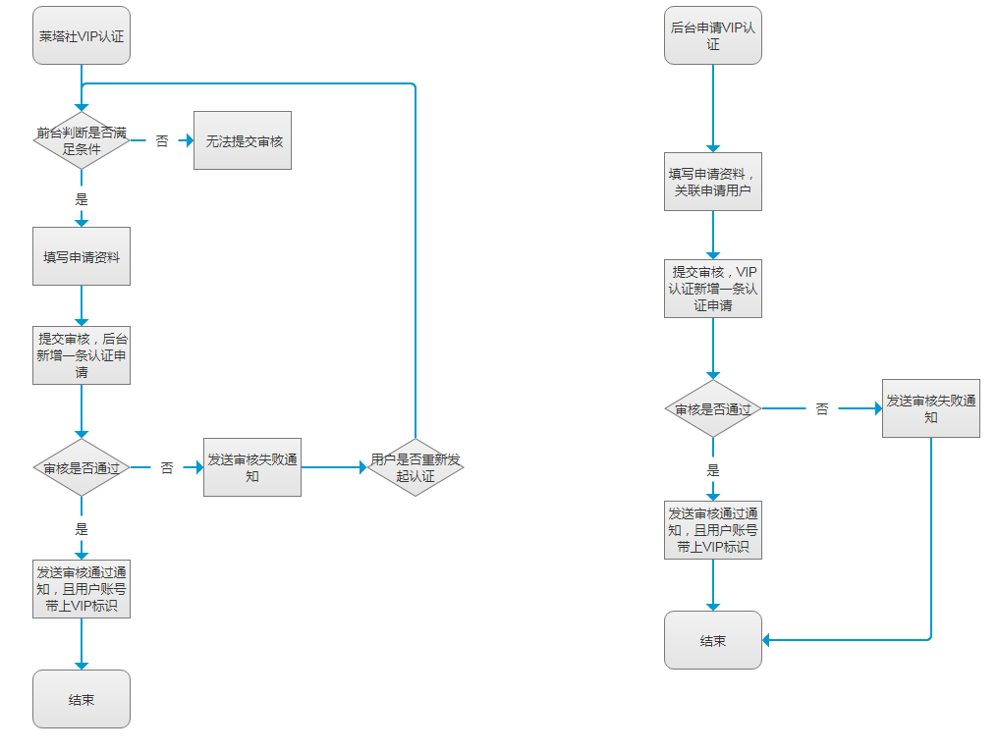~~

* ~~前置条件~~

1. ~~登录账号~~
2. ~~有页面或操作权限~~

* ~~界面原型~~

~~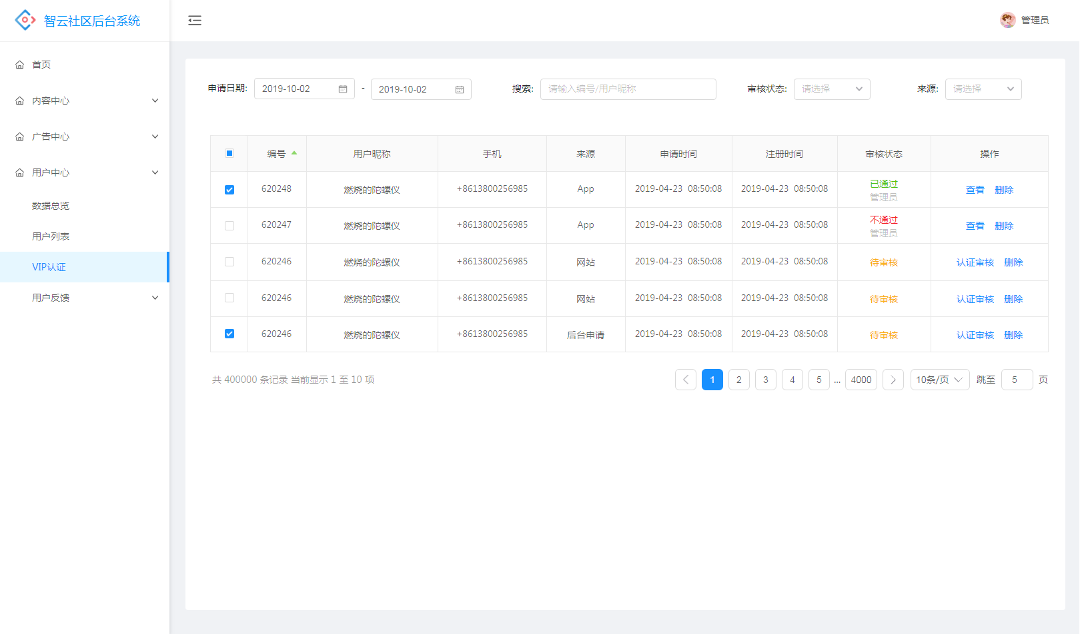~~

* ~~规则说明~~

1. ~~默认按编号的倒序排，编号按申请的时间顺序生成~~
2. ~~审核状态：包括全部、待审核、已通过、不通过（默认显示待审核的状态的列表）~~
3. ~~来源：这里是申请VIP认证的来源，包括App、网站、后台~~
4. ~~申请时间为申请VIP认证的时间~~
5. ~~注册时间为用户账号注册的时间~~

* ~~后置条件~~

1. ~~点击认证审核/查看跳转到认证审核页面~~

### ~~认证审核~~

* ~~功能介绍~~

~~展示用户申请VIP资料以及操作是否认证成功~~

* ~~前置条件~~

1. ~~登录账号~~
2. ~~有页面或操作权限~~

* ~~界面原型~~

~~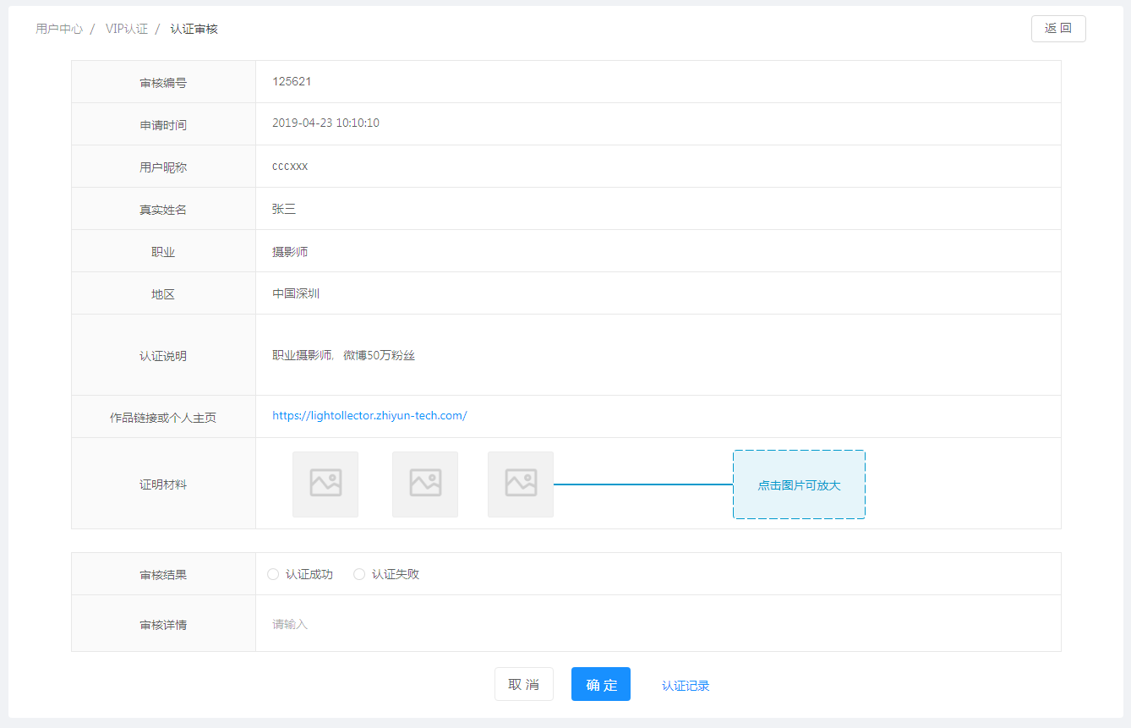~~

* ~~规则说明~~

1. ~~从待审核的用户进来的审核结果及审核详情可操作和输入，否则置灰，不可操作~~
2. ~~认证完成后给用户发送系统通知，内容如下：~~

|  |  |
| --- | --- |
| ~~审核结果~~ | ~~通知内容~~ |
| ~~认证成功~~ | ~~亲爱的【用户昵称】，恭喜您成功莱塔社VIP，从今往后您将拥有VIP专属标识，您的作品更能获得更多的曝光哦，请展现您的才华，发更多优秀的作品吧~~~ |
| ~~认证失败~~ | ~~亲爱的【用户昵称】，很抱歉您的VIP认证申请不通过，您可以尝试增加优质的作品数量，完善申请资料，重新提交审核哦~~ |

1. ~~认证记录如下，记录详情格式为：【审核结果】，审核人：【后台用户名称】，审核详情：【审核详情】~~

~~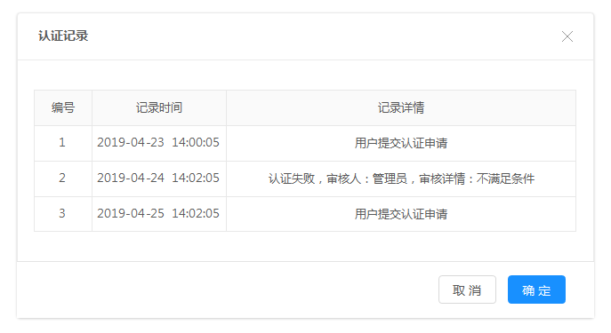~~

* ~~后置条件~~

1. ~~审核完成后给用户发送审核结果通知信息，已成为审核通过的用户成为VIP用户~~